Centralita VoIP con Asterisk – FreePBX

Administración de sistemas informáticos en red - Curso 2017/18

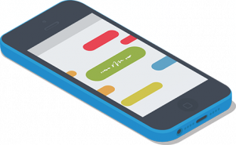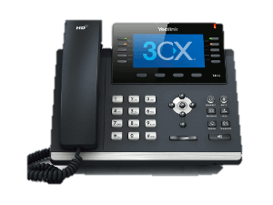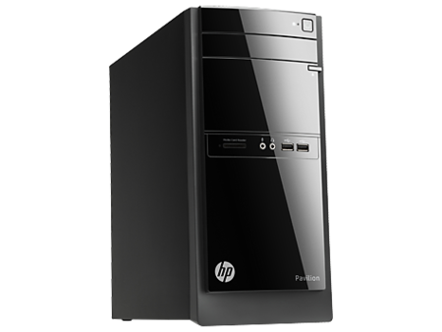

Realizado por:

Kevin Hernández García

Dpto. INFORMATICA - I.E.S. PUERTO DE LA CRUZ

MÓDULO PROYECTO

C.F.G.S. Administración de. Sistemas Informáticos y en Red

TÍTULO DEL PROYECTO

Centralita VoIP con Asterisk - FreePBx

**Autor:**

Kevin Hernández García

**Fecha:**

25 de mayo de 2018

**Tutor:**

María Luz Lorenzo García

Carlos Manescau López

Índice

1. Introducción 4

2. ORIGEN Y CONTEXTUALIZACIÓN DEL PROYECTO 4

3. OBJETIVO GENERAL DEL PROYECTO 4

4. OBJETIVOS ESPECÍFICOS (Tareas) 4

4.1. Tarea 1: Descargar e instalar la distro de FreePBX 4

4.2. Tarea 2: Activación de FreePBX 12

4.3. Tarea 3: Configuración de FreePBX 15

4.3.1 Subtarea 3.1: Configurar IP Estática 15

BIBLIOGRAFIA: 15

# Introducción

El proyecto consiste en a creación de una centralita con el programa taka es un software. (1)

# ORIGEN Y CONTEXTUALIZACIÓN DEL PROYECTO

# OBJETIVO GENERAL DEL PROYECTO

Establecer una línea

# OBJETIVOS ESPECÍFICOS (Tareas)

En este apartado se encuentran los objetivos específicos a los que se destinará cada tarea.

## Tarea 1: Descargar e instalar la distro de FreePBX

Para poder realizar este proyecto utilizaremos una máquina de VirtualBox donde se instalará una imagen de “FreePBX-distro”, la imagen se puede localizar en la página web <https://www.freepbx.org/downloads/freepbx-distro/> , donde hay que pulsar el botón “Download FreePBX Distro” y seleccionar la última versión estable del SO.

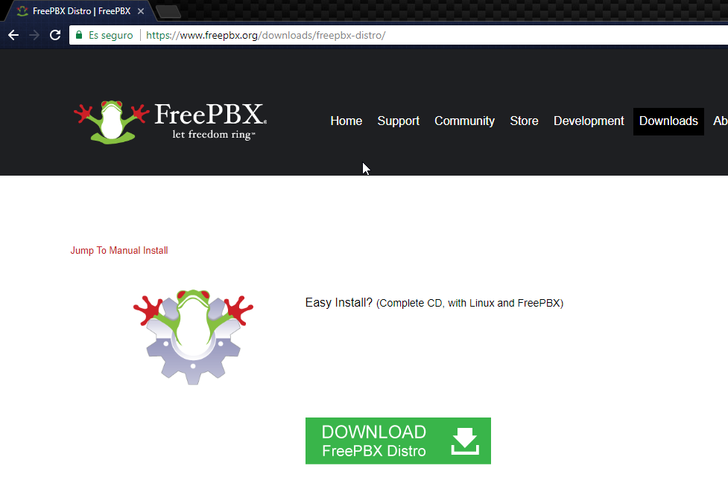

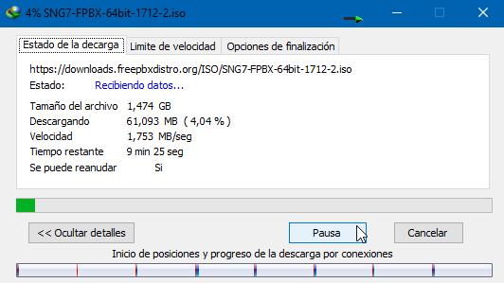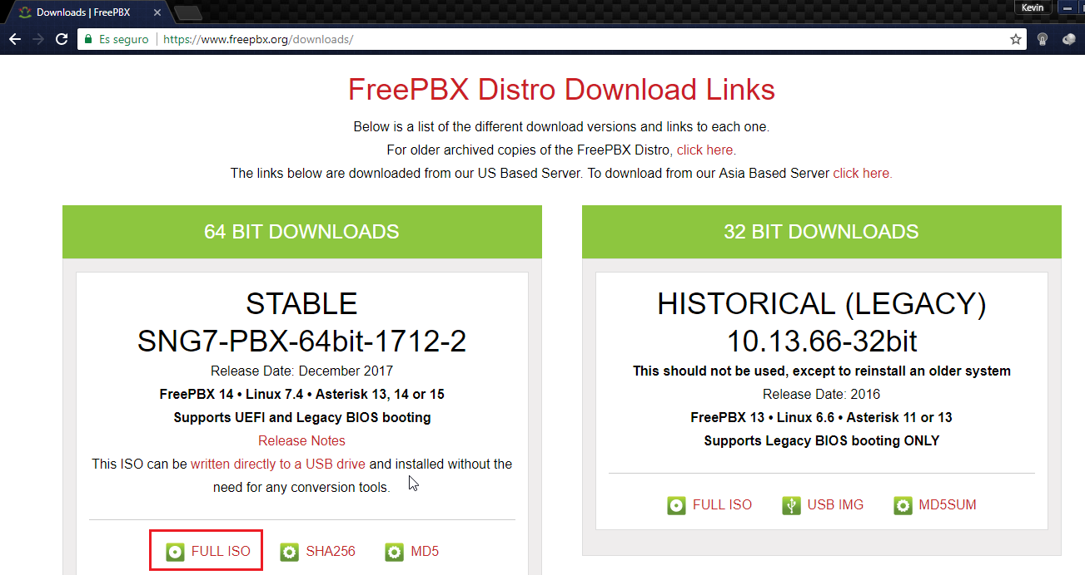

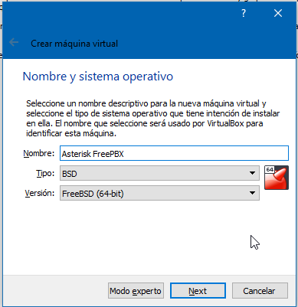La imagen pesa alrededor de 1,5 GB. Una vez descargada, se podrá crear la MV dentro de nuestro servidor. El nombre destinado a la máquina será “Asterisk FreePBX”, tendrá 2 GB de memoria RAM y 16 GB de disco duro.

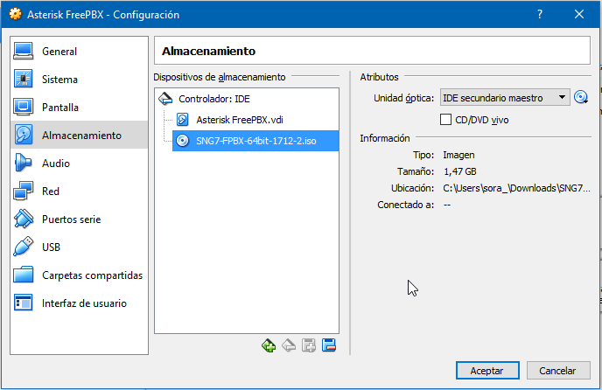Una vez seleccionado los parámetros iniciales de nuestra MV, hay que seleccionar la ISO del sistema operativo y comenzar con la instalación del mismo.

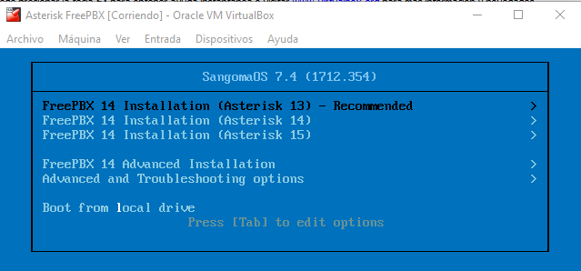

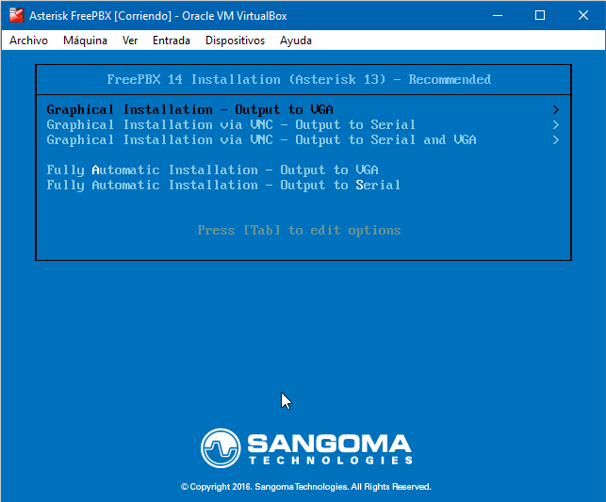En la instalación recomiendan el uso de Asterisk 13 frente a versiones más modernas del programa, por lo que será la opción elegida. En las siguientes ventanas se seleccionará la instalación gráfica de “FreePBX Standard”.

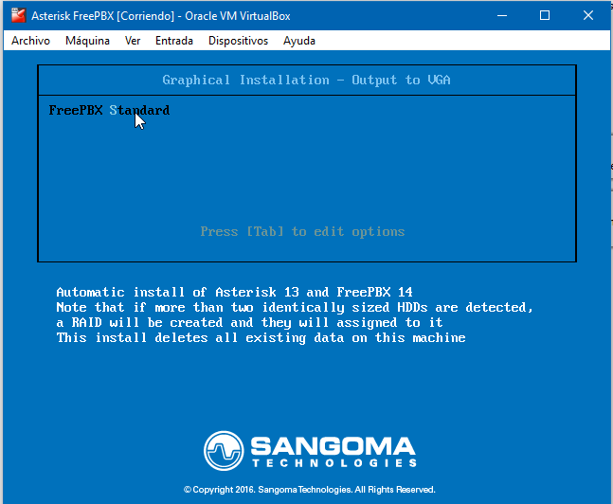

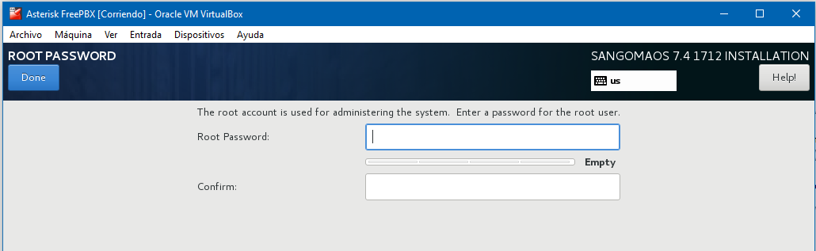Una vez hecho esto la instalación de la distribución comenzará, al principio de la misma solicitará la contraseña para el usuario **root** del sistema. Después de eso comenzará a instalar todos los paquetes necesarios en un proceso que durará entre 15-30 minutos dependiendo del disco duro.

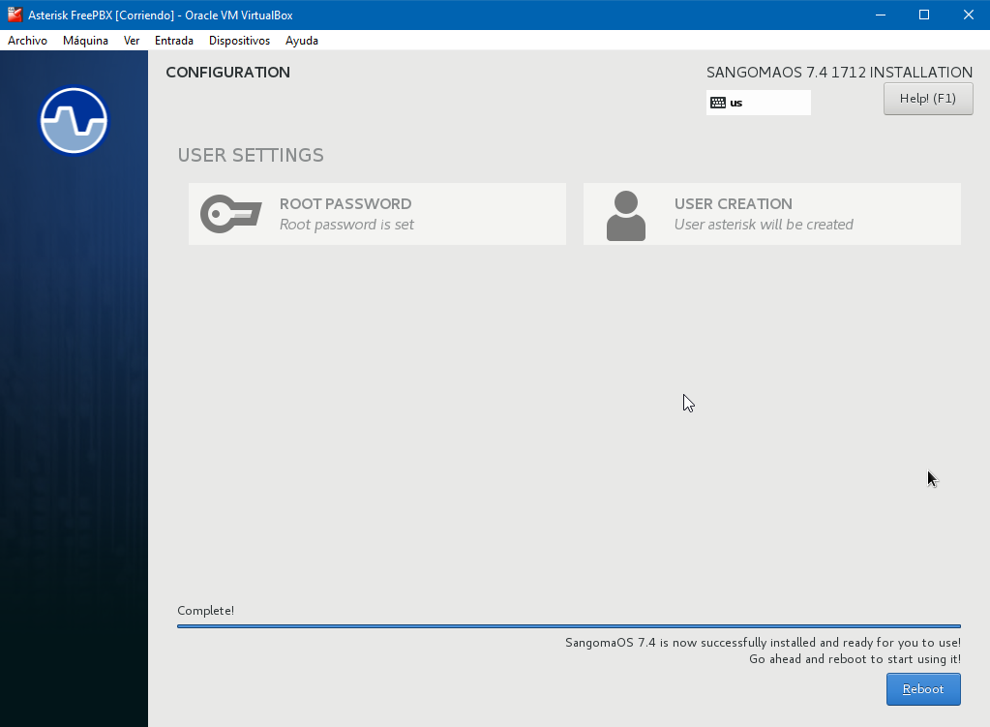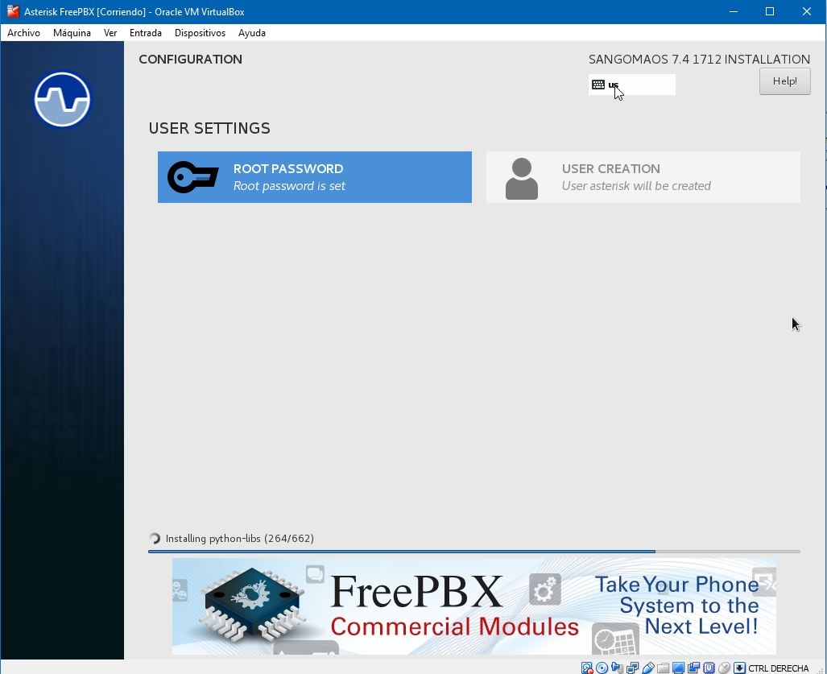

Ya tenemos instalada la imagen en nuestra MV, ahora podemos arrancar la máquina virtual y esta estará funcionando ya con FreePBX.

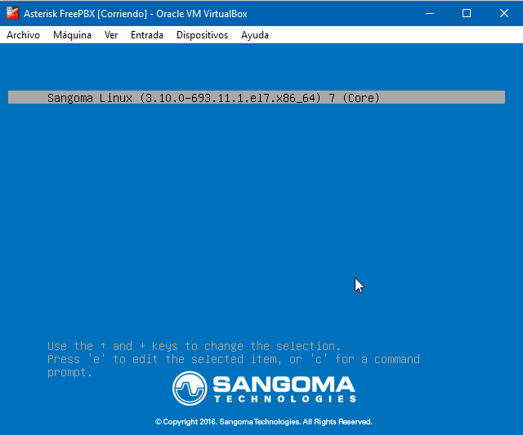

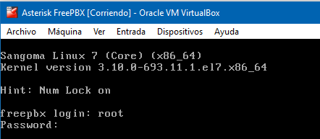

Como vemos en la captura anterior la distro no tiene una interfaz gráfica, y en este caso se utilizará el usuario “root” para iniciar sesión, la contraseña fue establecida antes durante la instalación del sistema operativo.

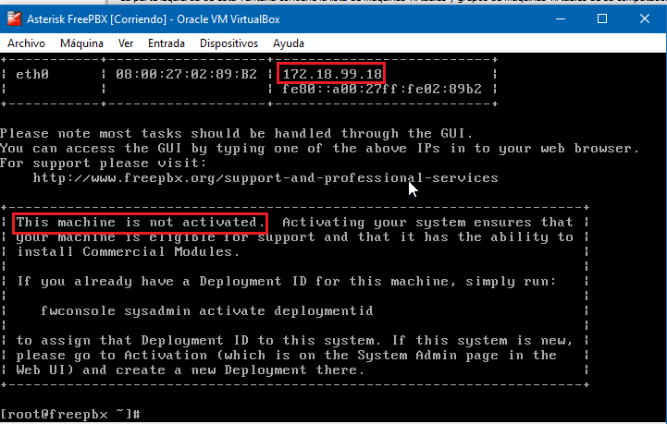

Al iniciar sesión nos indica la IP que tiene la máquina por defecto, esta cambiara según el lugar en el que esté trabajando, de la misma manera en futuras tareas se le asignará una IP fija para que sea más localizable desde los clientes. En la imagen anterior también vemos:

* **La máquina no está activada:** Esto se refiere al registro de la misma en la web FreePBX, lo que nos puede proporcionar módulos de pago en el caso de que nos sea necesario o tener soporte personalizado por parte de los creadores del software.
* **La ip de la máquina (de momento) es “172.18.99.18”:** Con esta información podemos hacer uso del servidor web incorporado de la distribución y configurar la misma desde una interfaz web.

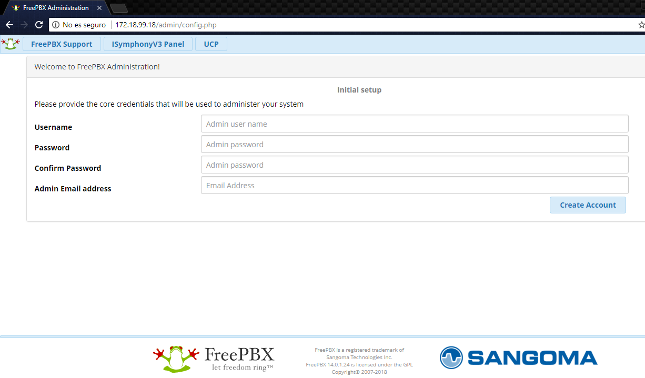

Al conectarse desde un navegador en la red de la MV utilizando su IP nos solicita:

* El usuario administrador.
* Una contraseña para el mismo.
* El email del administrador.

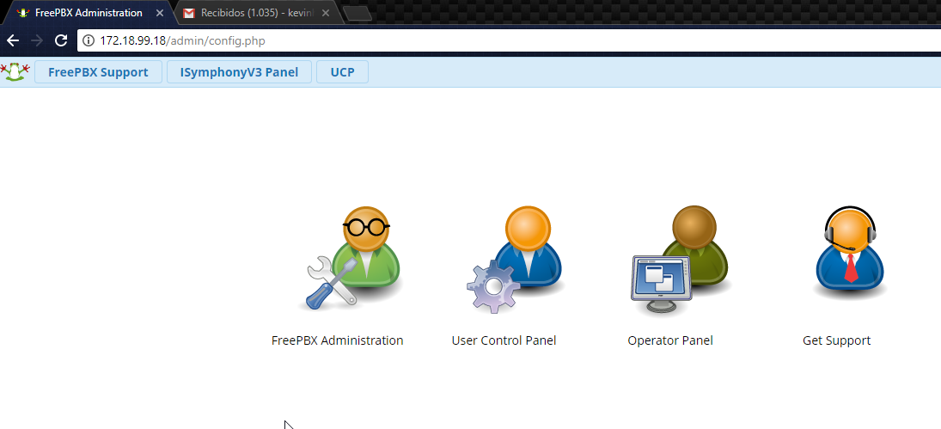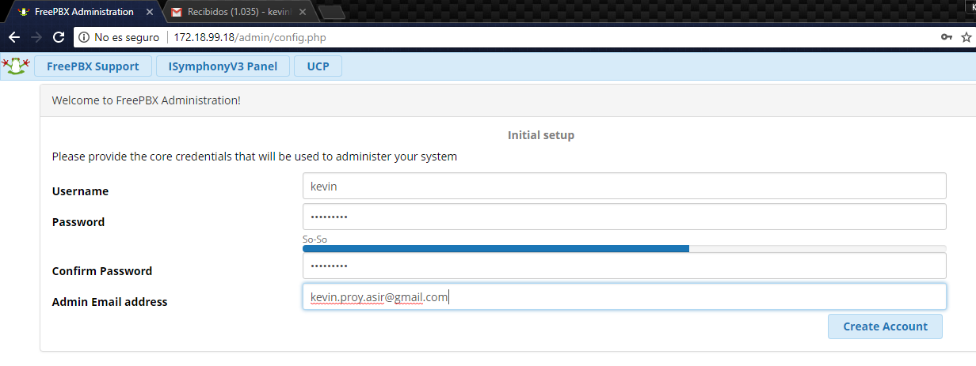

Tras seleccionar las opciones pertinentes nos encontraremos con una pestaña donde podemos seleccionar diferentes métodos de gestionar nuestra centralita, entre estas opciones se encuentran:

* **FreePBX Administration:** Desde esta opción utilizando el administrador de FreePBX podemos gestionar todo lo referente a las opciones de FreePBX, donde se encuentran la administración los módulos de la centralita, donde podemos encontrar los que vamos a utilizar en este proyecto.
* **User Control Panel (UCP) [1]:** En esta opción se crean usuarios y se pueden gestionar módulos como:
  + Historial de llamadas.
  + Módulo de conferencias (Versión PRO)
  + Fax (Versión PRO)
  + SMS
  + Buzón de voz
  + Otros ajustes
    - Redireccionamiento de llamadas.
    - Llamadas en espera.
    - Modo no molestar.
* **Operator Panel:** WORK IN PROGRESS
* **Get Support:** Desde esta opción puedes solicitar soporte al equipo de FreePBX. Con estos planes de soporte puedes solicitar un número de horas para obtener ayuda a la carta.

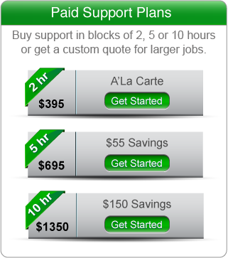

Al iniciar el panel de administración se nos mostrará que se ha instalado perfectamente “FreePBX”, y que podemos activar el mismo para acceder a las funcionalidades extra y poder comprar módulos de pago.

## Tarea 2: Activación de FreePBX

Como se indica en el apartado anterior podemos activar el sistema FreePBX para acceder a los módulos de pago de la misma, y aunque en este proyecto no se harán uso de los mismos, sí que activaremos nuestro sistema para ver como se hace.

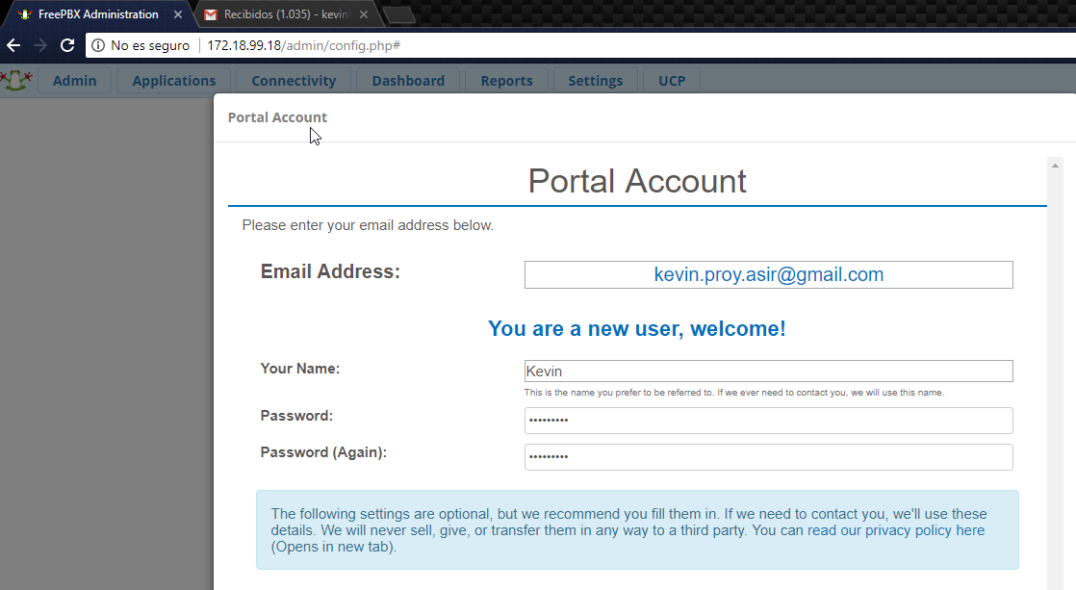

En la imagen anterior vemos que se nos pide un email asociado a nuestra cuenta, así como un usuario y su contraseña. Después de hacer todo eso tendremos que indicar cuál es la localización de la misma. Indicar la localización no sirve para saber que máquina estamos usando en el caso de que poseamos una red más grande de centralitas y poder localizar y gestionar las máquinas de una manera más sencilla con nombres comunes. En nuestro caso la llamaremos **Primary PBX**.

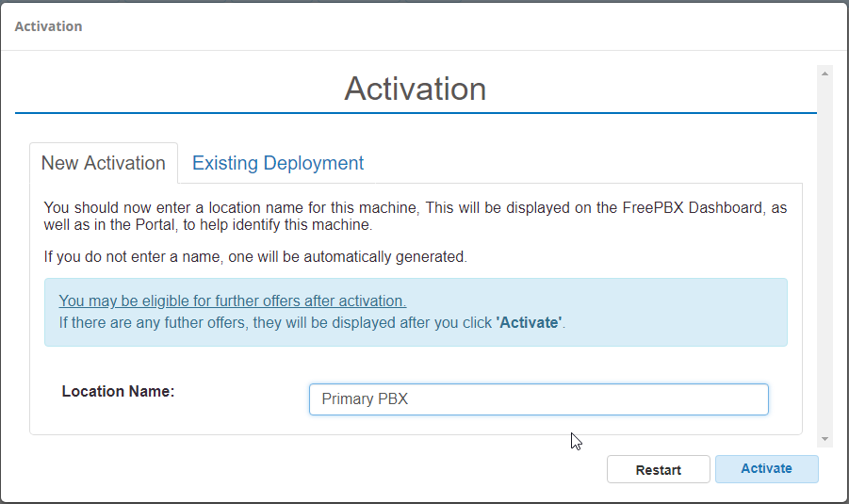

Hecho esto para acabar el asistente de configuración inicial solo tenemos que seleccionar nuestra zona horaria y configurar el Firewall.

* Zona horaria:

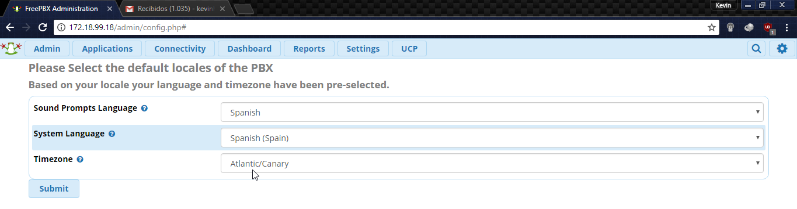

* 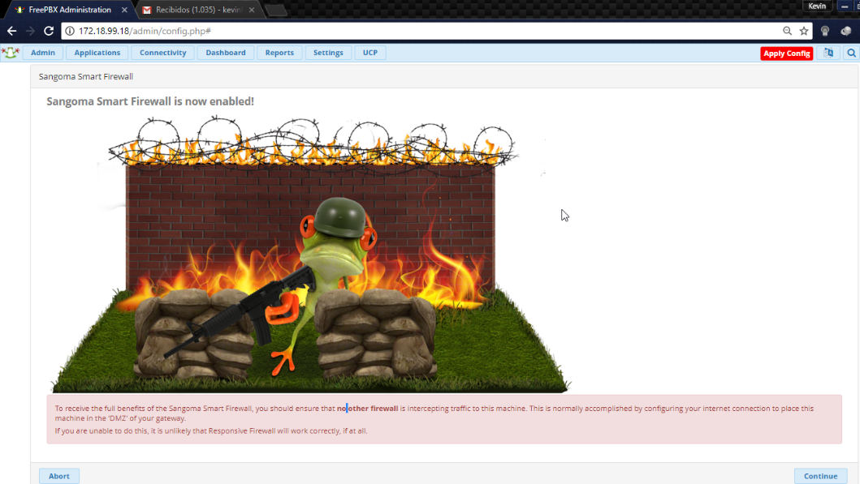Firewall:

En las instrucciones que nos comunica el firewall nos menciona que coloquemos a nuestra centralita en la “**DMZ**” de nuestro Gateway, por lo que en próximas tareas a la hora de configurar nuestro router para abrir los puertos externos también colocaremos a la MV en la zona desmilitarizada.

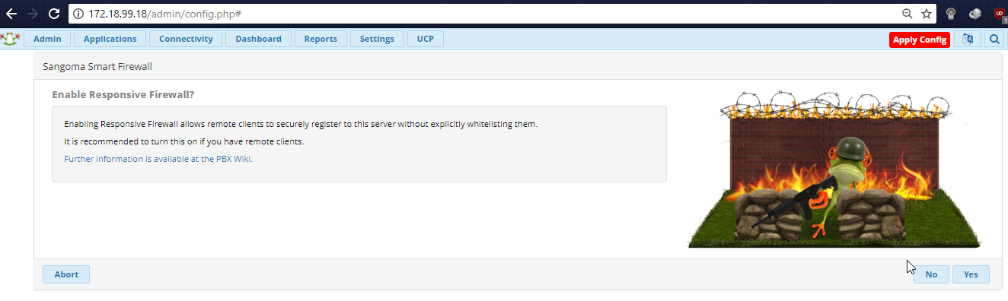

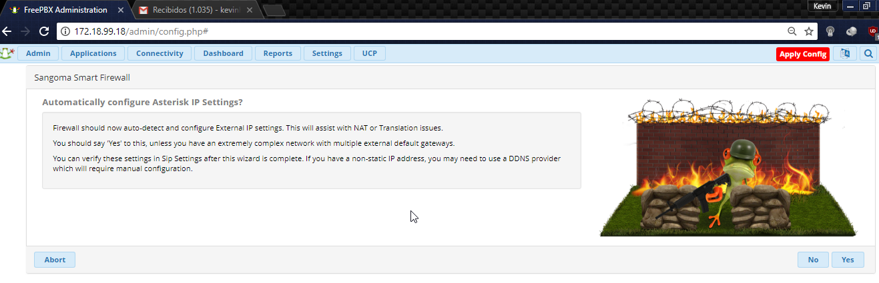

El firewall también incluye la opción de “Responsive Firewall” que permite agregar clientes remotos sin la necesidad de añadirlos previamente a la lista blanca del servidor.

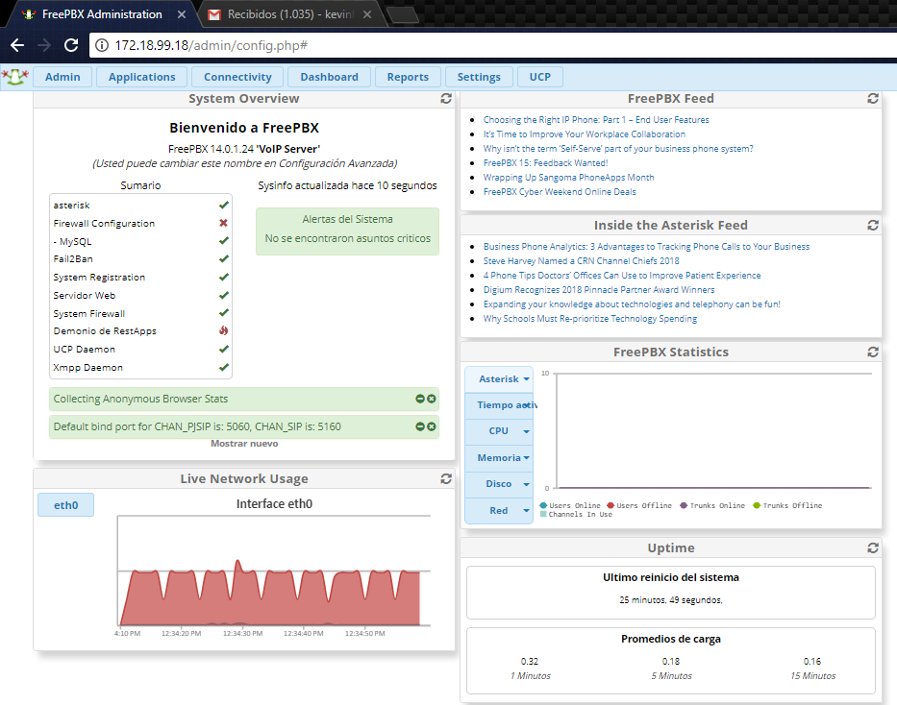Así como la función de configurar automáticamente la IP de asterisk, que nos permite asistir al reconocimiento del NAT de nuestra red. En esta parte nos indica que en el caso de no tener una IP Fija vamos a necesitar un distribuidor de Dynamic DNS, esto lo haremos en futuras tareas.

Una vez finalizada la activación se nos redirecciona al dashboard, el cual nos muestra la información de cómo está funcionando nuestra centralita y el tráfico que pasa por la misma.

## Tarea 3: Configuración de FreePBX

En esta tarea empezaremos a configurar FreePBX y sus complementos para dejar la centralita funcionando. Para esto la tarea se dividirá en subtareas.

### Subtarea 3.1: Configurar IP Estática

Para poder localizar nuestra máquina con mayor facilidad dentro de la red y que a la hora de comunicarse con el exterior, el puerto que abramos esté vinculado a una IP no cambiante tenemos que configurar nuestra centralita con una IP estática.

Esto lo podemos hacer utilizando diversos métodos:

#### Primer método: Vía comandos

* En el **primer método**, desde el propio servidor podemos modificar los ficheros de configuración. Con el comando “cat /etc/redhat-release” podemos ver el sistema que utilizamos y dependiendo de la versión sabremos la forma de modificar el fichero de configuración. [2]

Para cambiar la IP necesitamos modificar el fichero **“/etc/sysconfig/network-scripts/ifcfg-eth0”**.

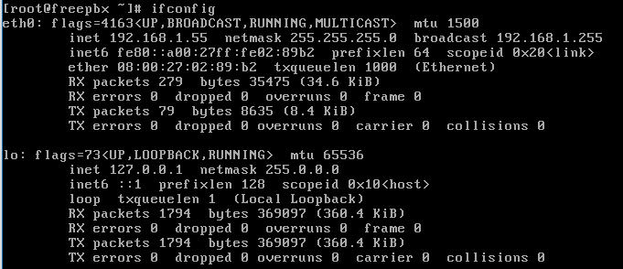Como mencione al principio del proyecto la IP cambiaría debido a que no se estaba realizando en el área del instituto, y como en la empresa ya tenían una centralita contratada con Movistar tampoco se pudo realizar en el ámbito de esta. Por lo que en el proyecto se utilizará la red de casa para realizarlo, intentado imitar lo más posible el entorno de la empresa y que así se pudiese implementar en esta si se llegará al caso.

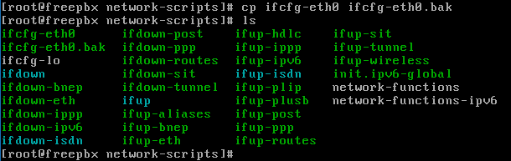Ejecutando el comando “ifconfig” vemos que la centralita se encuentra en la red 192.168.1.0, por lo tanto, vamos a otorgarle una IP fija en esta red. Antes de nada, siempre es aconsejable realizar un backup del fichero de configuración.

Ahora vamos a modificar los siguientes valores dentro del fichero de configuración para asignarle la IP 192.168.1.250 a la centralita:

* DEVICE="eth0"
* BOOTPROTO="static"
* IPADDR="192.168.1.250"
* NETMASK="255.255.255.0"
* NETWORK="192.168.1.0"
* GATEWAY="192.168.1.1"
* ONBOOT="yes"
* TYPE="Ethernet"



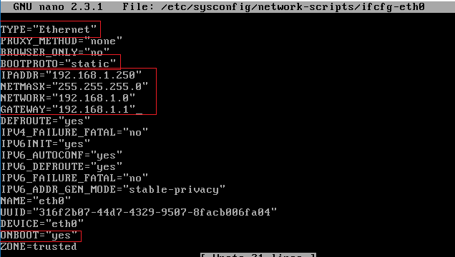

Ahora solo queda reiniciar el servicio.



Si volvemos a ejecutar el comando “ifconfig” nos encontramos con que nuestra IP ya ha cambiado. Del mismo modo que podemos acceder a la interfaz web utilizando esa IP.

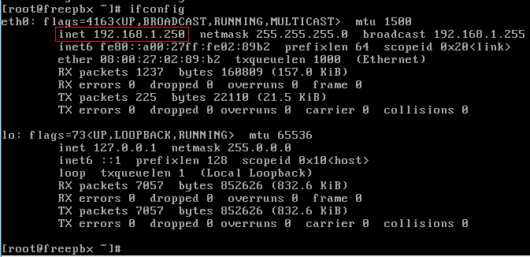

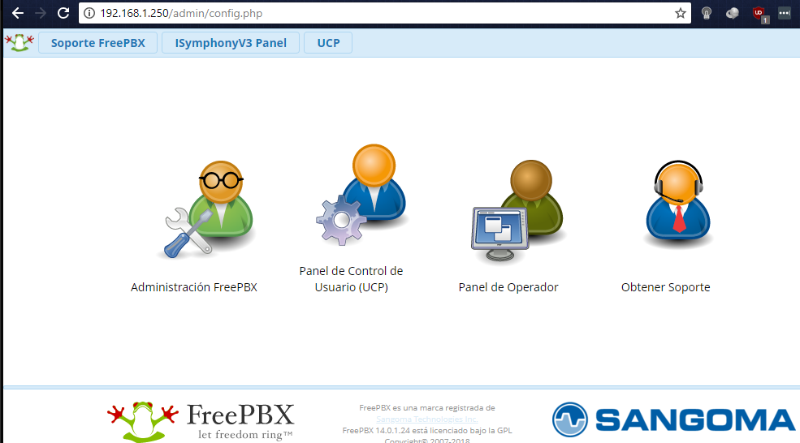

#### Segundo método: Vía interfaz Web

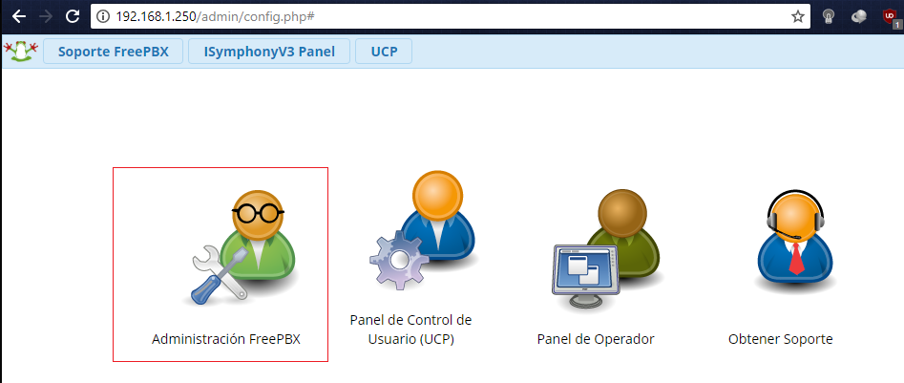Utilizando este método, si ya teníamos acceso al administrador de FreePBX vía web resulta más fácil realizar el cambio. Solo habría que dirigirse a “administración FreePBX” y logearnos con el usuario. Y desde ahí acceder al módulo “system admin”.

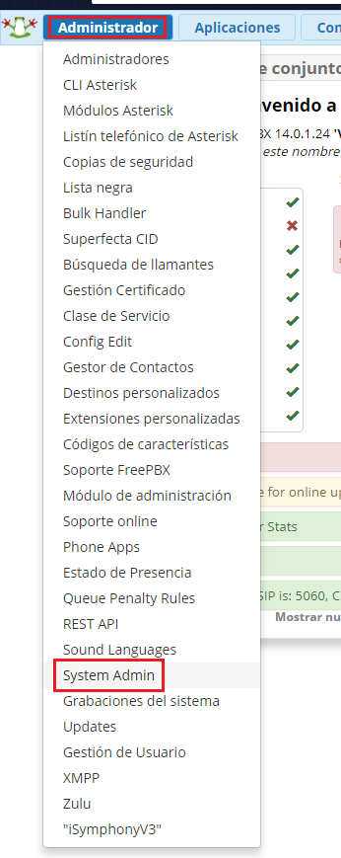En esta imagen podemos ver la cantidad de módulos que vienen instalados por defecto para el administrador, en esta ocasión utilizaremos “System Admin” como mencionamos anteriormente.

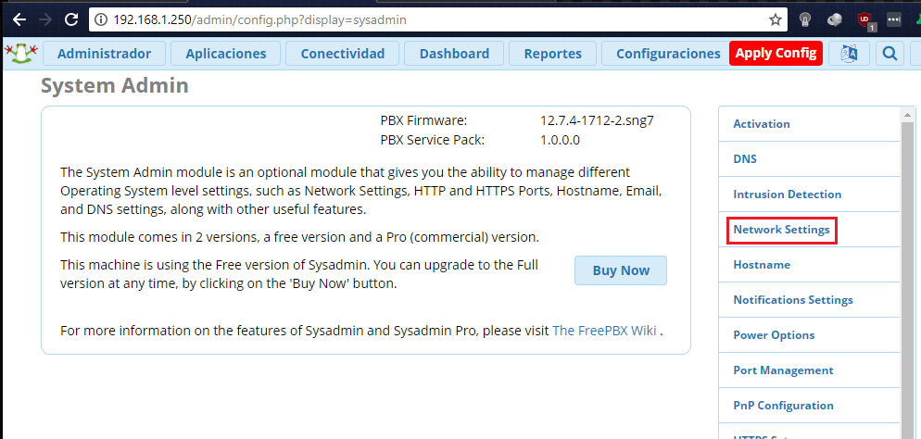

Vemos que el módulo también tiene una versión de pago, pero para realizar este cambio no nos es necesaria, nos dirigimos a la opción del menú lateral “Network Settings”.

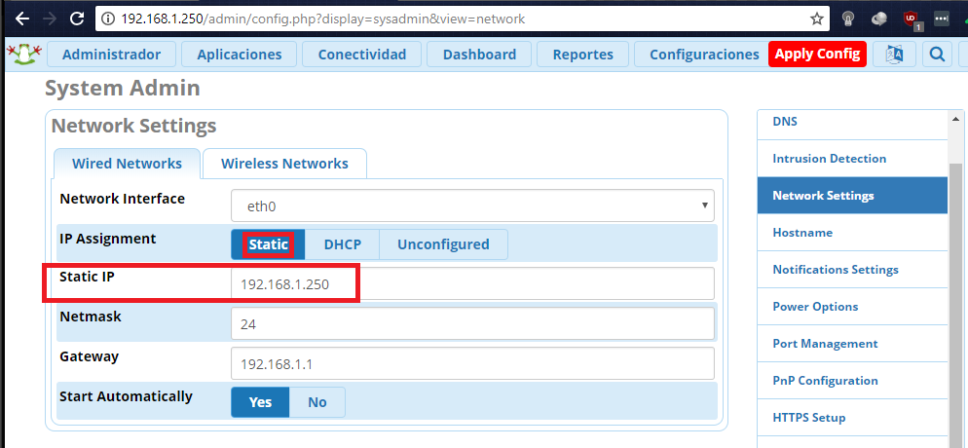

Desde este menú ya podemos cambiar la IP a estática, así como asignar la IP que queramos, en nuestro caso “192.168.1.250”.

# BIBLIOGRAFIA:

[1] User control Panel FreePBX [En línea]. URL:

<https://wiki.freepbx.org/pages/viewpage.action?pageId=28180526>

[2] Como saber la versión de CentOS [En línea]. URL: <http://comunidad.fware.pro/tech/linux/como-saber-la-version-instalada-de-centos/>